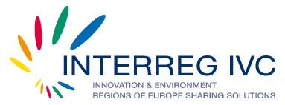
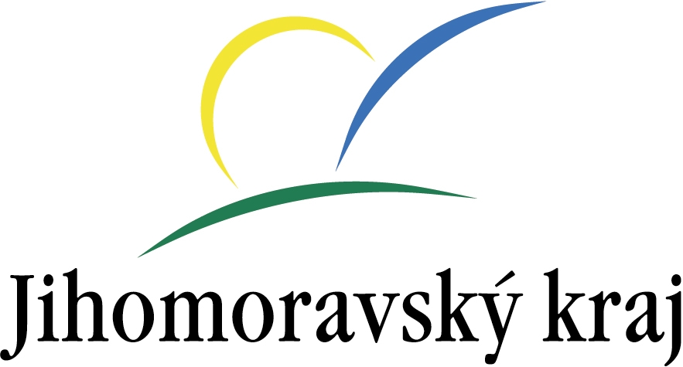
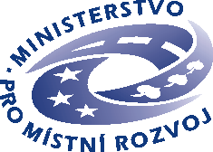

Odbor evropské územní spolupráce Ministerstva pro místní rozvoj ve spolupráci s Jihomoravským krajem a IP EAST INTERREG IVC pořádá

Národní informační den pro zájemce o účast v projektech programu
Meziregionální spolupráce (INTERREG IVC)

Při příležitosti vyhlášení 4. výzvy programu INTERREG IVC, která byla vyhlášena 1. prosince 2010 a bude ukončena 1. dubna 2011, Vás srdečně zveme na Národní informační den INTERREG IVC. Seminář se zaměří na klasické meziregionální projekty tzv. „regionální projekty“, které budou jedinými možným typem projektů v rámci 4. výzvy. V rámci semináře budou představeny upravené podmínky pro 4. výzvu, jednotlivé priority programu, podmínky partnerství, hodnotící kritéria a projektová žádost. Dále budou také představeny některé z regionálních projektů schválených v rámci předešlých výzev a zkušenosti českých projektových partnerů s jejich realizací. Zástupce Centra pro regionální rozvoj poskytne informace o základních požadavcích při certifikaci výdajů. V průběhu semináře budete mít také možnost konzultovat své dotazy se zástupci IP EAST INTERREG IVC. Většina prezentací bude v českém jazyce, prezentace zástupce IP EAST INTERREG IVC bude v anglickém jazyce.

Národní informační de se bude konat ve čtvrtek 13. ledna 2011
začátek semináře od 9:30
místo konání semináře:
budova Krajského úřadu Jihomoravského kraje, Žerotínovo nám. 3/5

Budete-li mít zájem se semináře zúčastnit, odešlete prosím nejpozději do pondělí 10. ledna 2011 vyplněný registrační formulář na adresu pavel.lukes@mmr.cz . Přihlášeným bude následně odeslán program semináře.

Národní kontaktní místo INTERREG IVC
Mgr. Pavel Lukeš
Ministerstvo pro místní rozvoj
Odbor evropské územní spolupráce
Oddělení mezinárodních územních vazeb
Na Příkopě 3-5
110 00 Praha 1
Tel: +420 234 154 415
Fax: +420 234 154 007
E-mail: pavel.lukes@mmr.cz
www.strukturalni-fondy.cz

www.interreg4c.eu

